Uchwała Nr XXIV/251/25
Rady Miasta Piotrkowa Trybunalskiego
z dnia 29 września 2025 r.
w sprawie zaliczenia dróg do kategorii dróg gminnych, ustalenia przebiegu tych dróg oraz zmiany przebiegu wybranych dróg publicznych
Na podstawie art. 18 ust. 2 pkt 1 5 ustawy z dnia 8 marca 1990 r. o samorządzie gminnym (t.j. Dz. U. z 2025 r. poz. 1153), art. 7 ust.1, 2 i 3 ustawy z dnia 21 marca 1985 r. o drogach publicznych (t.j. Dz. U. z 2025 r. poz. 889), po zasięgnięciu opinii Prezydenta Miasta Piotrkowa Trybunalskiego, pełniącego funkcję Starosty, Rada Miasta Piotrkowa Trybunalskiego uchwala, co następuje:
§ 1. Zalicza się do kategorii dróg gminnych ul. Swobodną oraz ustala się jej przebieg od ul. Wiatracznej do ul. Gęsiej, zgodnie z załącznikiem nr 1 do niniejszej uchwały.
§ 2. Zalicza się do kategorii dróg gminnych wskazaną w obowiązującym miejscowym planie zagospodarowania przestrzennego drogę oznaczoną symbolem 6KDL (Uchwała nr IV/45/15 Rady Miasta Piotrkowa Trybunalskiego z dnia 28 stycznia 2015 r. w sprawie miejscowego planu zagospodarowania przestrzennego w rejonie ulicy Wierzejskiej – „łącznica” w Piotrkowie Trybunalskim) oraz ustala się jej przebieg od ul. Wierzejskiej do ul. Miast Partnerskich, zgodnie z załącznikiem nr 2 do niniejszej uchwały.
§ 3. Zalicza się do kategorii dróg gminnych ul. Morsów oraz ustala się jej przebieg od drogi oznaczonej w obowiązującym miejscowym planie zagospodarowania przestrzennego symbolem 6KDL (Uchwała nr IV/45/15 Rady Miasta Piotrkowa Trybunalskiego z dnia 28 stycznia 2015 r. w sprawie miejscowego planu zagospodarowania przestrzennego w rejonie ulicy Wierzejskiej – „łącznica” w Piotrkowie Trybunalskim) do zakończenia drogi i ustala przebieg zgodnie z załącznikiem nr 3 do niniejszej uchwały.
§ 4. Zmienia się przebieg drogi gminnej nr 162407E – ul. Widok: od ul. Porazińskiej do zakończenia drogi, zgodnie z ustaleniami obowiązującego miejscowego planu zagospodarowania przestrzennego (Uchwała nr XVI/239/04 Rady Miasta Piotrkowa Trybunalskiego z dnia 28 stycznia 2004 r. ze zm.), przebieg drogi wskazany został na załączniku nr 4 do niniejszej uchwały.
§ 5. Zmienia się przebieg drogi gminnej nr 162460E – ul. Żeglarska: od zakończenia drogi do ul. Rusałki, przebieg drogi wskazany został na załączniku nr 5 do niniejszej uchwały.
§ 6. Zmienia się przebieg drogi gminnej nr 162286E – ul. Przyszła: od ul. Polnej do ul. Szkolnej, przebieg drogi wskazany został na załączniku nr 6 do niniejszej uchwały.
§ 7. W uchwale Nr XVIII/311/08 Rady Miasta Piotrkowa Trybunalskiego z dnia 30 stycznia 2008 r. w sprawie ustalenia przebiegu dróg gminnych w granicach administracyjnych miasta, zmienionej uchwałą Nr XXII/368/08 z Rady Miasta Piotrkowa Trybunalskiego z dnia 28.04.2008 r., uchwałą Nr XXXII/551/08 Rady Miasta Piotrkowa Trybunalskiego z dnia 23 grudnia 2008 r., uchwałą Nr XXXV/666/2013 Rady Miasta Piotrkowa Trybunalskiego z dnia 28 sierpnia 2013 r., uchwałą Nr XXI/310/16 Rady Miasta Piotrkowa Trybunalskiego z dnia 22 kwietnia 2016 r., uchwałą Nr LVI/714/18 Rady Miasta Piotrkowa Trybunalskiego z dnia 27 czerwca 2018 r., uchwałą Nr IX/128/19 Rady Miasta Piotrkowa Trybunalskiego z dnia 26 czerwca 2019 r., uchwałą Nr XXIX/412/20 Rady Miasta Piotrkowa Trybunalskiego z dnia 25.11.2020 r., uchwałą Nr XLI/518/21 Rady Miasta Piotrkowa Trybunalskiego z dnia 25.08.2021 r., uchwałą Nr XLVIII/603/22 Rady Miasta Piotrkowa Trybunalskiego z dnia 23 lutego 2022 r., uchwałą Nr LIII/671/22 Rady Miasta Piotrkowa Trybunalskiego z dnia 29 czerwca 2022 r., oraz uchwałą nr LXI/759/23 Rady Miasta Piotrkowa Trybunalskiego z dnia 22 lutego 2023 r. wprowadza się następujące zmiany w załączniku do uchwały:
1. po Lp. 388 dodaje się Lp. 389, 390, 391 w brzmieniu:
389. |  | ul. Swobodna | ul. Wiatracznej | ul. Gęsia
390. |  | bez nazwy | ul. Wierzejskiej | ul. Miast Partnerskich
391. |  | ul. Morsów | Droga oznaczona symbolem 6KDL w obowiązującym mpzp | zakończenie drogi
2. Lp. 372 i 386 i 215 otrzymują brzmienie:
372. | 162407E | ul. Widok | ul. Pawłowska | zakończenie drogi
386. | 162460E | ul. Żeglarska | zakończenie drogi | ul. Rusałki
215. | 162286E | ul. Przyszła | 1. ul. Polna  2. Zakończenie drogi | ul. Szkolna  ul. Słowackiego
§ 8. Uchwała podlega ogłoszeniu w Dzienniku Urzędowym Województwa Łódzkiego i wchodzi w życie od dnia 1 stycznia 2026 r.

Przewodniczący Rady Miasta
Mariusz Staszek

Załącznik Nr 1 do uchwały Nr XXIV/251/25
Rady Miasta Piotrkowa Trybunalskiego
z dnia 29 września 2025 r.
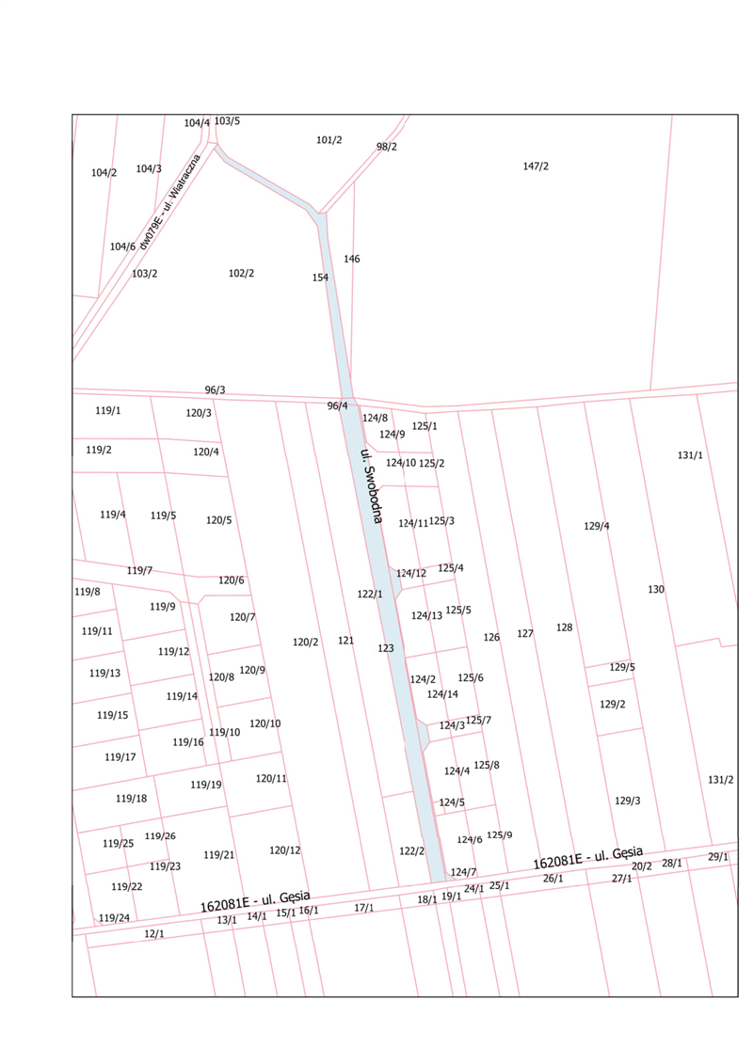

Załącznik Nr 2 do uchwały Nr XXIV/251/25
Rady Miasta Piotrkowa Trybunalskiego
z dnia 29 września 2025 r.
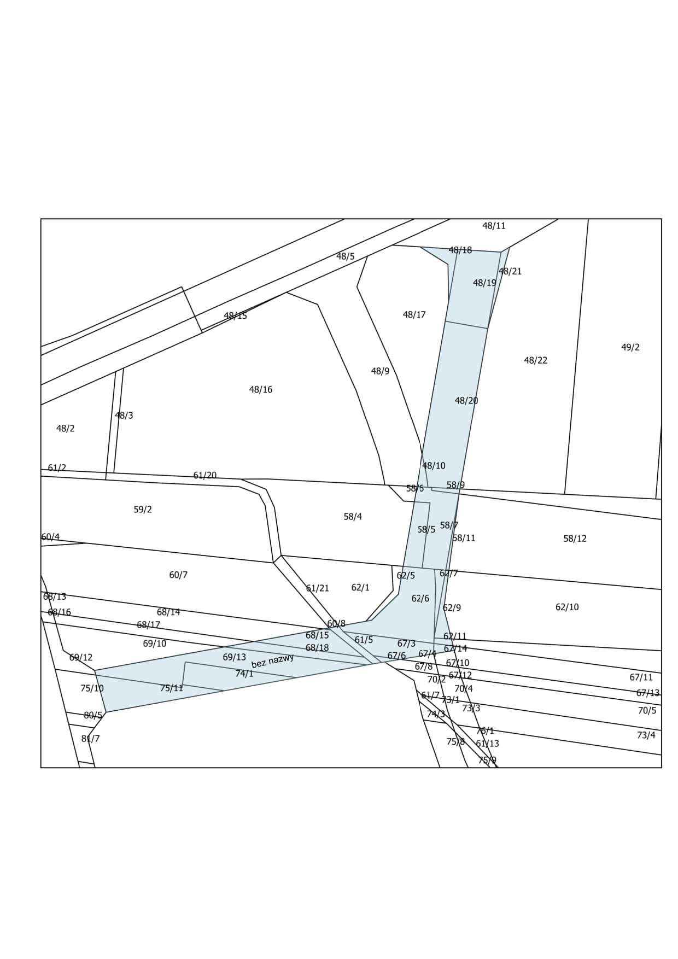

Załącznik Nr 3 do uchwały Nr XXIV/251/25
Rady Miasta Piotrkowa Trybunalskiego
z dnia 29 września 2025 r.
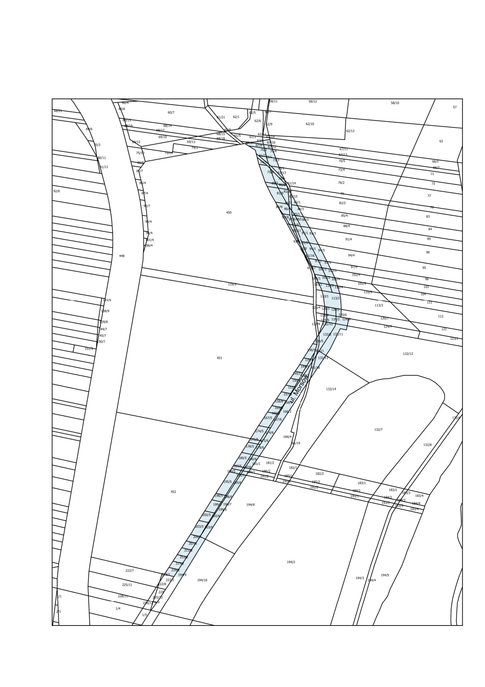

Załącznik Nr 4 do uchwały Nr XXIV/251/25
Rady Miasta Piotrkowa Trybunalskiego
z dnia 29 września 2025 r.
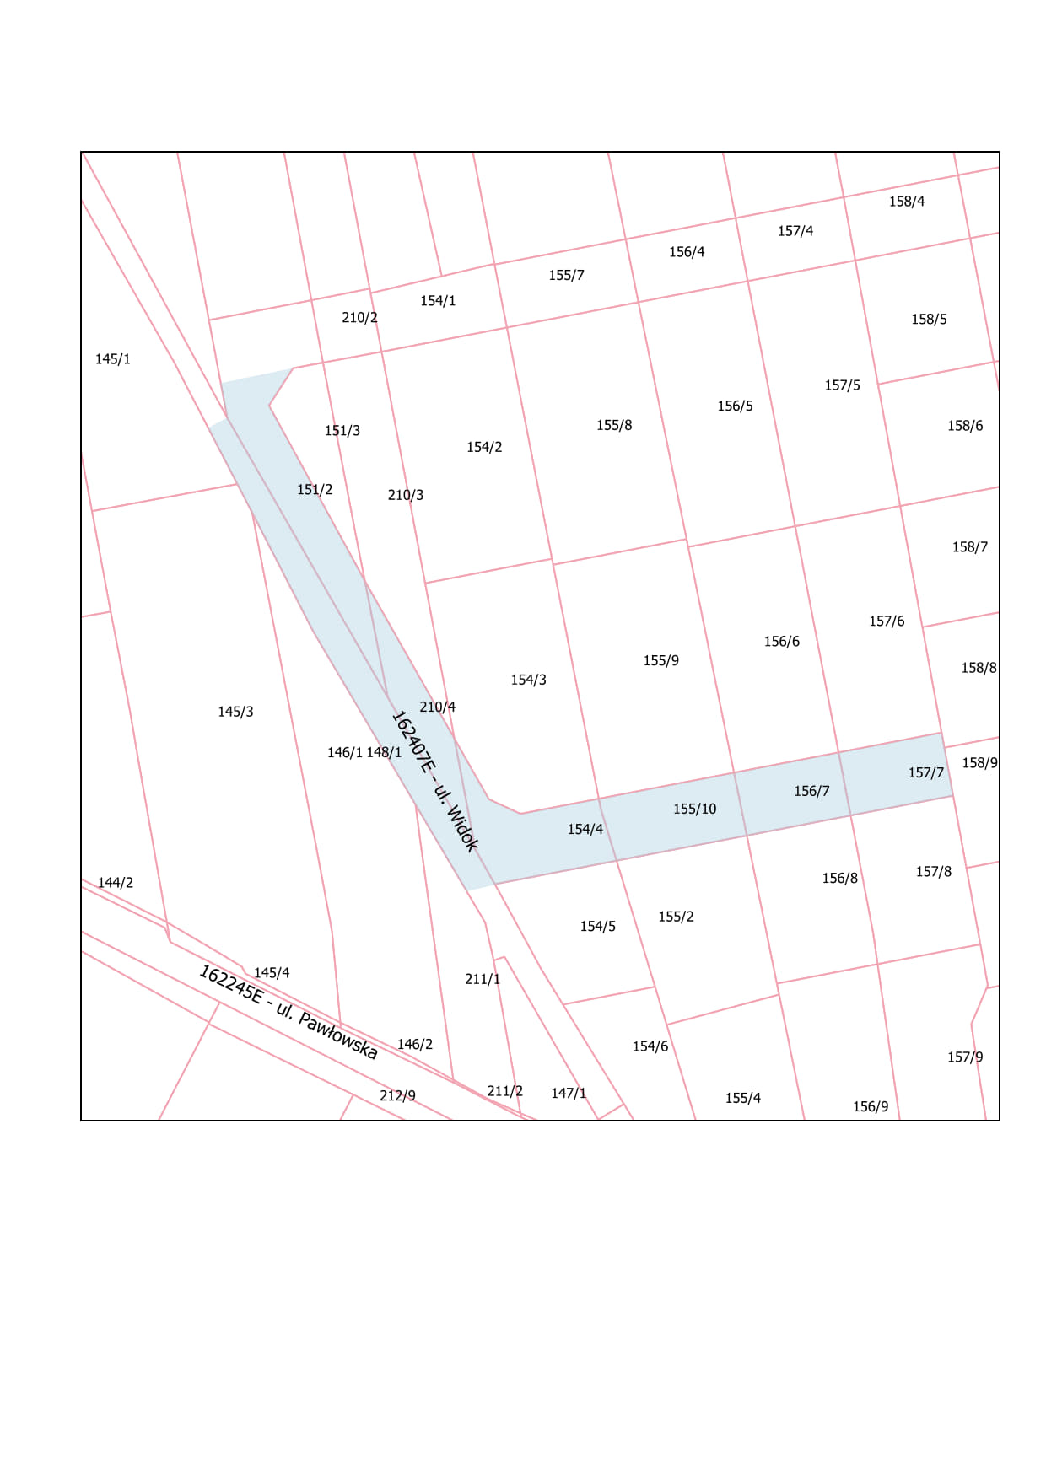

Załącznik Nr 5 do uchwały Nr XXIV/251/25
Rady Miasta Piotrkowa Trybunalskiego
z dnia 29 września 2025 r.
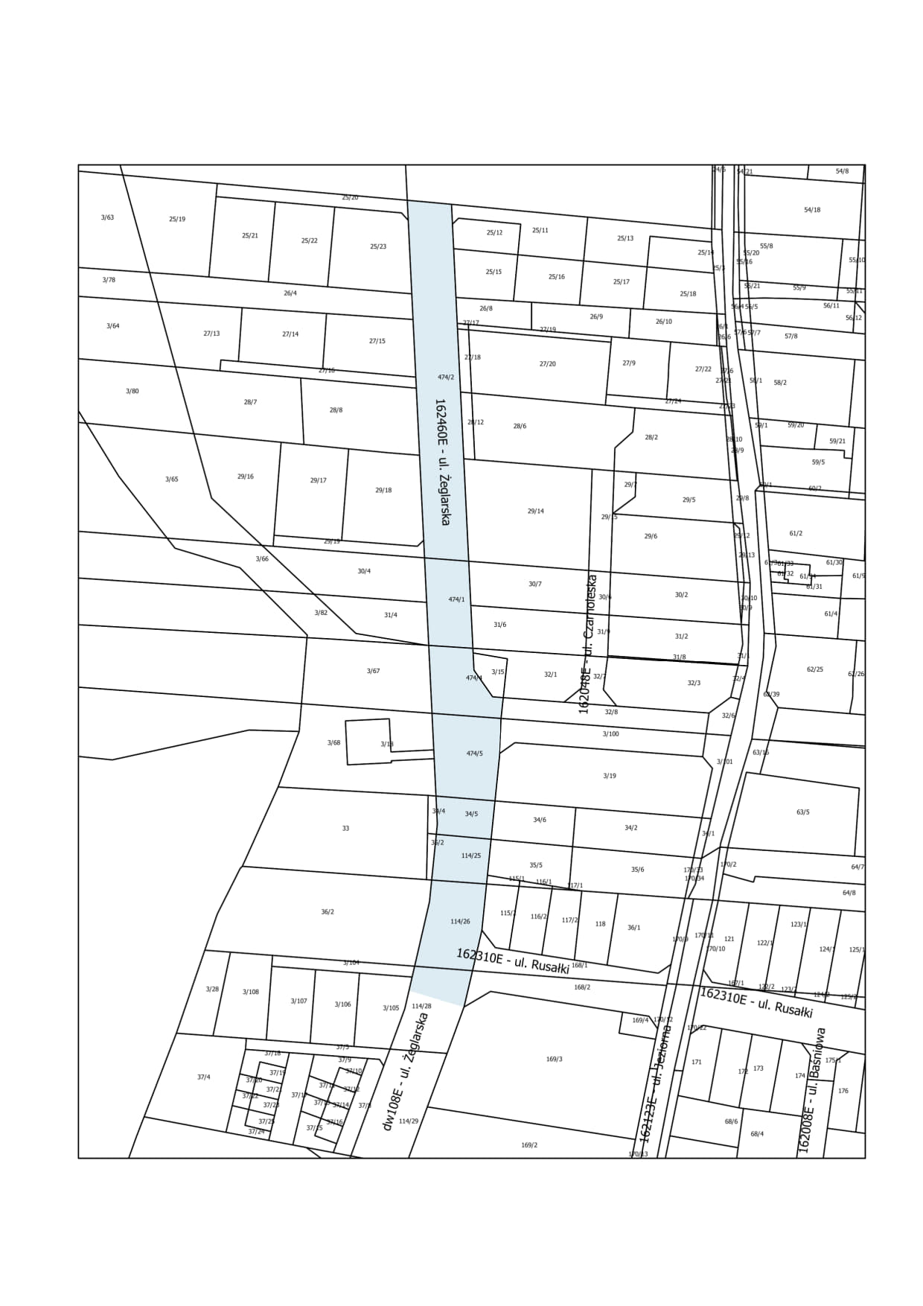

Załącznik Nr 6 do uchwały Nr XXIV/251/25
Rady Miasta Piotrkowa Trybunalskiego
z dnia 29 września 2025 r.
